ԱՆԱՆԻԱ ՇԻՐԱԿԱՑԻ
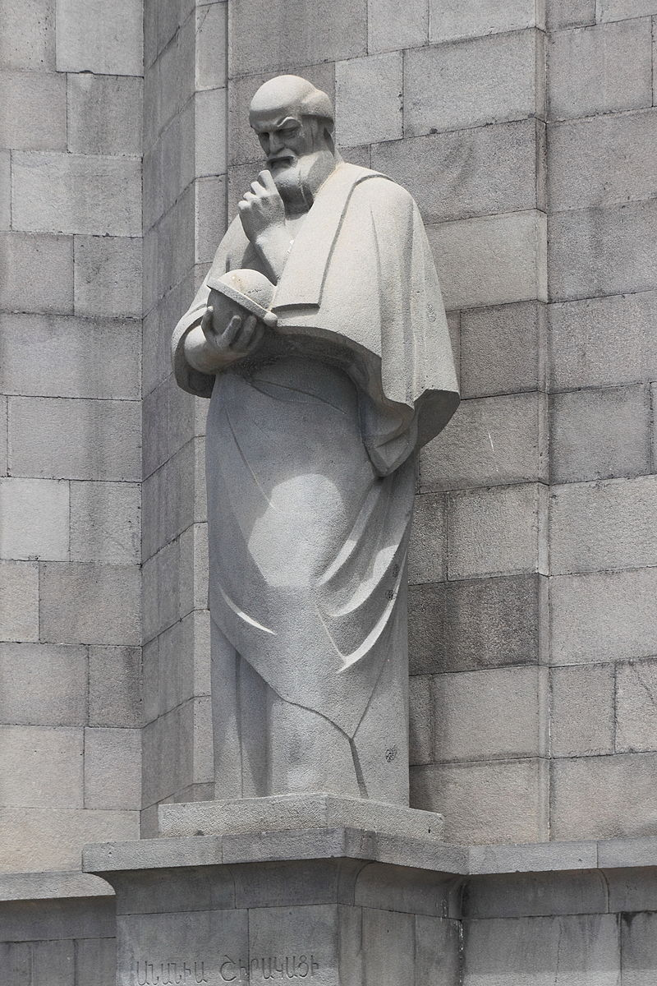
Հուշարձան Անանիա Շիրակացու. Երևանի Մաշտոցի անվան Մատենադարան.
Երևան, Հայաստան. Photo: Marcin Konsek
Աշխարհացոյց
Յաղագս աշխարհագրութեանց յաստուածային գիրս ոչ ուրեք գտանեմք ոճով ասացեալ, այլ դոյղն ինչ դուն ուրեք, եւ այն դժուարահաս եւ տաժանելի։ Արդ վասն զի անհասք դոցա եղեալ, մեք հարկաւորիմք յարտաքինս ձեռնարկել, որք զաշխարհագրութիւնս յարմարիցին ի ճանապարհորդութենէ եւ ի նաւարկութենէ եւ ստուգեցին յերկրաչափութենէ։ Եւ ինքն երկրաչափութիւնն գտաւ յաստեղաբաշխութենէ։ Քանզի ուշ եդեալ առաջինքն խոկային՝ թէ որ տեղիք երկրի ընդ որով կացեալ իցեն մասամբք երկնային բոլորակին։ Եւ զմեծութիւն տուընջեան եւ գիշերաց, եւ զոր ի վերայ երկրի, եւ զոր ի ներքոյ երկրի, միշտ բերելով յայտնեն։ Եւ զբնակութիւն մարդկան ի միջաւրէական գծէն զդիրն առնելով ասպարիսական չափով ըստ նաւարկութեան եւ ըստ ճանապարհորդութեան իմացեալ զկայանսն եւ զփոփոխելն զայլ՝ այլուր այլակերպ երեւեալ։ Քանզի որ ի վերայ այրեցածին բերին կենդանատեսակքն, ամենեքեան մտանեն եւ ծագեն, բայց փոքր արջն գեր ի վերոյ գոլով երկրի ի հիւսիւսական կողմանն ասպարիսաւք հինգ հարիւր եւ երկու հինգերեկաւք։ Աւանդեն զԹուղիս կղզի, որ մեկնէ զհիւսիւսականացն եւ ծան/165b/ուցանելոյ երկրի զգէտ ըստ լայնութեան վաթսուն եւ երեք եւ յիսուն եւ եւթն, որպէս եւ միջաւրէական շրջանակն երեք հարիւր վաթսուն եւ երեք թիւ բիւրովք եւ վեց հազարեկաւք մասամբ՝ հինգ հարիւր չափուց ասպարիսաց մեծ շուրջունողութեամբ։ Իսկ հարաւայինն խոնարհի ի սուզականն եւ այլակերպ զայլսն երեւեցուցանեն։ Որպէս Դիոդորոս Սամեացի պատմէ զՀնդկաց՝ թէ Ղիմեռիկոնն նաւելով՝ յերկիրն ունելով զՏաւռոնն Միջերկնեայ եւ զՊղայիդա ընդ մէջ Կիսեայ։ Իսկ զՏալիա նաւելով ընդ Միջերկրական զԿանաբոս աստղ, որ է Իպպոս, ի նոցանէ երեւեալ. եւ ի մէջ նոցա Ապռոտիկոն հնչական, եւ այլ բազում ինչ։ ԵՒ զցամաքեալ գաւտին բերելով ընդդէմ տիեզերականին առ ի եթոպացւոց ճանապարհորդութեան յԱկիւսիբա աշխարհն, եւ զՊռասոն ծայր ընդ ձմեռնային շաւղաւք յերեւակն եւ ի սուզականն կոյս։ Քանզի յեւթնէ նահանգացն զառաջինն տուեալ է հարաւային միջաւրեական գծին, եւ զայլ եւս վեցն ի նմանէ յառաջնային կոյս։ Եւ է այսպէս։ Երկրորդն՝ ընդ Սիւնիս, ժամս ունելով երեքտասան եւ C Գ։ Իսկ երրորդն՝ ընդ Աղեքսանդրիա, կիսաժամաւ յառաջ մատուցեալ, որպէս եւ ամենեքեան։ Չորրորդն՝ ընդ Ռոդոս, որ է միջին նահանգացն եւ կարեւոր ի համաչափութիւնս ըստ գնդական յայտնութեանցն։ Հինգերորդ՝ ընդ Հռոմ։ Վեցերորդն՝ ընդ Կոստանդինուպաւլիս։ Եւթներորդն՝ ընդ Սկիւթիա։ Եւ ամենայն աշխարհ ի դոսին դասեցան։ Յորս նախ առնելի է, զտիեզերաց ստորադրութիւնս նմանութեամբ գնդական պատկերին, եւ ապա ձեւալ ըստ նորին նմանութեան։ Երկրորդ գնդակն աստղականաւ զկէս շրջանակին մեծի ունելով հարիւր ութսուն եւ երեք բնակութիւն մարդկան. եւ զվերնաչափութիւն առնելով ժամագիտական ի ձեռն երեւելոց աստռողաբոն եւ զսկիաթիռովն գործարանաց։ Բայց կարեւոր է դեոպատռեայ առ ցամաքաչափութիւնն, որով Պտղոմէոս Կղաւդէոս չափեալ ասպարիսաւք ամենայն բնակութիւն մարդկան երկայնութեամբ, յարեւմտից սկիզբն արարեալ, որ է ծով անծանաւթ Ովկիանոսի, ի ծայրէն Սպանիա աշխարհէն մինչեւ յարեւելս, զեզեր Սիւնացւոց աշխարհին, յանծանաւթ երկիր, մասունս հարիւր ութսուն։ Սապէս եւ լայնութիւն սկիզբն արարեալ յայրեալ գաւտեաւն, չափեալ զհիսիւսի յանծանաւթ ծով եւ երկիր՝ մասունս եւթնեւտասն, որպէս լինել ընդամէնը լայնութեան մասունս ութսուն։ Եւ առաւել արտաքս կոյս քան զայն, չէ ուր/166b/եք զեզր երկրի տեսեալ կամ գիտացեալ, որպէս ասէ Պտղոմէոս, այլ անծանաւթ կոչի երկիր եւ ովկիանոս։ Յորում ինքնագիր բոլորակին տիեզերագրութեանց առեալ Պապայ Աղեքսանդրացւոյ համառաւտաբար երկրագրութիւն, յորմէ մեր եւ այլ ծայրաքաղ արարեալ գրեցաք զմեծամեծսն եւ զնշանաւորսն միայն. եւ զչափս որչափութեանց չափուցն ոչ ըստ յատակի, այլ ըստ կատարաց բարձր լերանց տեսութեան՝ ընդ աւդսն անցանելով ի ձեռն գործարանացն, կատարելով զնշոյլս արեգական եւ լուսնի եւ աստեղաց ըստ անցնիւր եւթն նահանգացդ փոփոխման սահմանաց։ Եւ է սահմանն բան կարճառաւտ՝ յայտնիչ բնութեան իրակայ իրողութեան, այսինքն որ զիւրն ի ներքս փակէ եւ զայլոցն ի բաց որոշէ, եւ չափէ զմասնն։ Եւ մասն է հինգ հարիւր ասպարէս, եւ ասպարէսն է հեռակացութիւն՝ այսինքն է վտաւան մի։ Եւ է ասպարէսն ըստ աւդաչափութեան քայլս հարիւր, եւ քայլն է վեց ոտն. եւ ոտն՝ վեշտասան մատն. մղոնն է ասպարէս մի։ Իսկ ասպարիսաց ասպարէսն է հարիւր քառասուն եւ երեք քայլ, միով պակաս. եւ մղոնն է եւթն ասպարէզ, որպէսզի լինել գետնաչափութեամբ մղոնն հազար քայլ. եւ խրասախն երեք մղոն է։ Բայց աւդաչափութեամբ երկրաչափութեան մասն՝ հինգ հարիւր ասպարէս՝ ի լայնն /167a/ եւ նոյնչափ յերկայնն չորեքկուսի, որպէսզի լինել մասինն եւթանասուն եւ մի մղոն, չորք, եւթն, քսան եւ ութ։

Արդ չափով չափեցին զերկիր եւ զծով, սկիզբն արարեալ յայրեալ գաւտւոյն՝ զոր կոչեն միջաւրէական գիծ, յորում բնաւին ոչ բուսանի ինչ յաղագս միշտ յաճախելոյ ընդ այն արեգականն, յեղանակէն ամրանոյ, եղանակ ձմեռնային փոխանցեալ եւ անդրէն վերադարձեալ։ Վասն որոյ ասացին զարեգակն շատ փոքրագոյն քան զերկիրս զայս լինել, քանզի վեցերորդ, վաթսներորդ մասին լինել չափ արեգական, զերկուս նահանգսն ասելով բովանդակութիւն արեգական, այսինքն աւթեւանս քառասուն. յորմէ ըստ հեղման շողոյն նրբացելոյ բորբութեան ասացին զայրեցական գաւտին։ Եւ աստի անտի նորա զՈվկիանոս ընդմիջելով ի բնակութենէս եւ խաւարային կիսագնդէն, զոր ընդդէմ երկրի կոչեցին՝ բնակելոյ երկրիս մեծութեամբ, ոչ ըստ սմա, այլ ըստ հիւսիւսային կիսագնդին, զոր կոչեն գաւսացեալ, քանզի նմա ասեն փոքրագոյն գծագրեալ վասն անձուկ գոլոյ բոլորակին. եւ զդէմսն նմանապէս նորին ի հարաւային եզրն, զոր կոչեն ցամաքեալ։ Եւ ոչ միայն զայրեցեալ գաւտեաւն ասեն զՈվկիանոս, այլ եւ զամենայն երկրաւ շուրջ գոլ. զոր եւ Կոստանդիանոս Անտիոքացի ի Քրիստոնէական տեղ/167b/ագրութեան ասէ յաղագս տապանակին անցանելով յարեւելս երկրէն առ մեզ ի մէջս կոյս։ Բայց Պտղոմէոս, որոյ արք բազմաշրջութեամբ զամենայն չափեցին, ոչ ասեն շուրջ լինել, այլ ի մի կողմանէ յանգեան հիւսիւսոյ յարեւմտից. եւ տարածի ընդ հիւսիւսի յարեւելս կոյս. յերից մասանց մասն մի ընդ արեւմուտս ի հարաւակոյս ի չորից մասանց երեք մասունք։ Եւ ի նմանէ սկսեալ զանծանաւթ երկրէ ասէ շրջապատել զբնակութիւն մարդկային բնութեանս։ Եւ զերից ծովուցն մեծամեծաց, զՀնդկայնոյն ասեմ եւ զՅունականէն, եւ զԿասբիականն, որ է Վրկանի ծով։ Եւ զերկիր բնակութիւն մարդկան ասէ շուրջ լինել զնոքաւք. եւ ճշմարիտ է։

